花蓮縣花蓮市明廉國民小學112學年度環境教育課程宣導推動成果報告

主題：環境教育課課程

年級：二年級

成果照片：
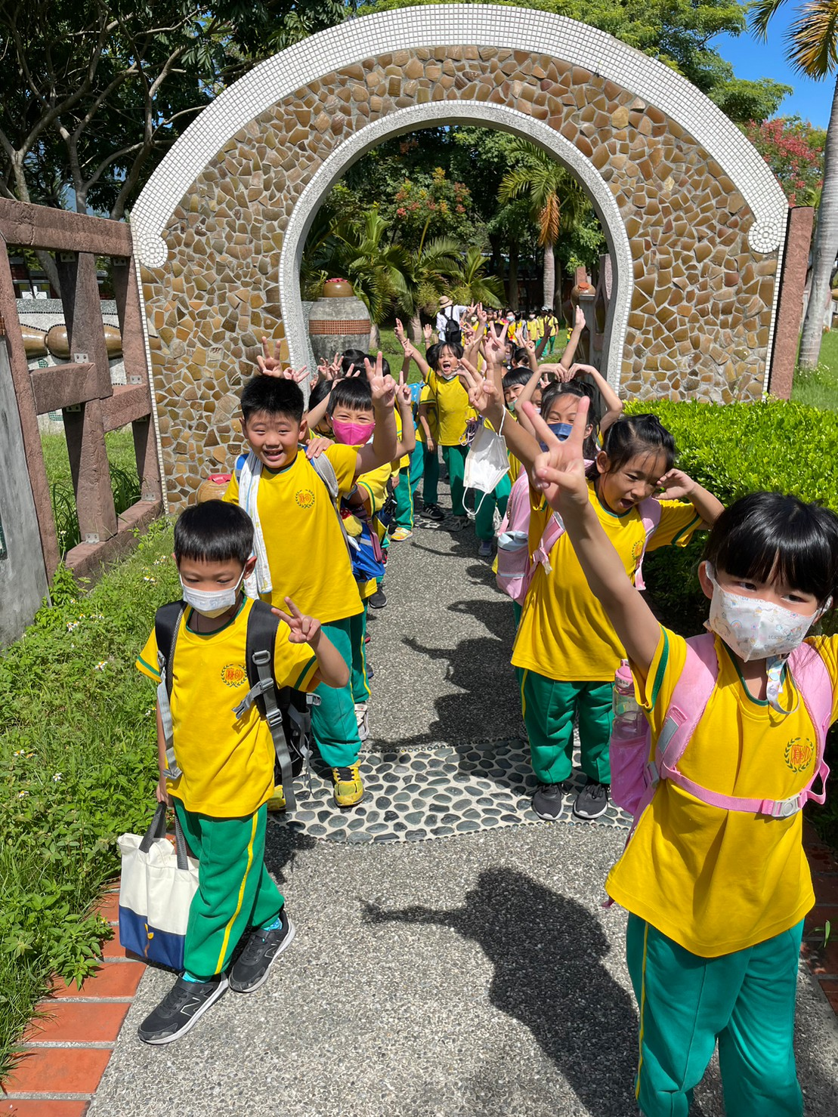 | 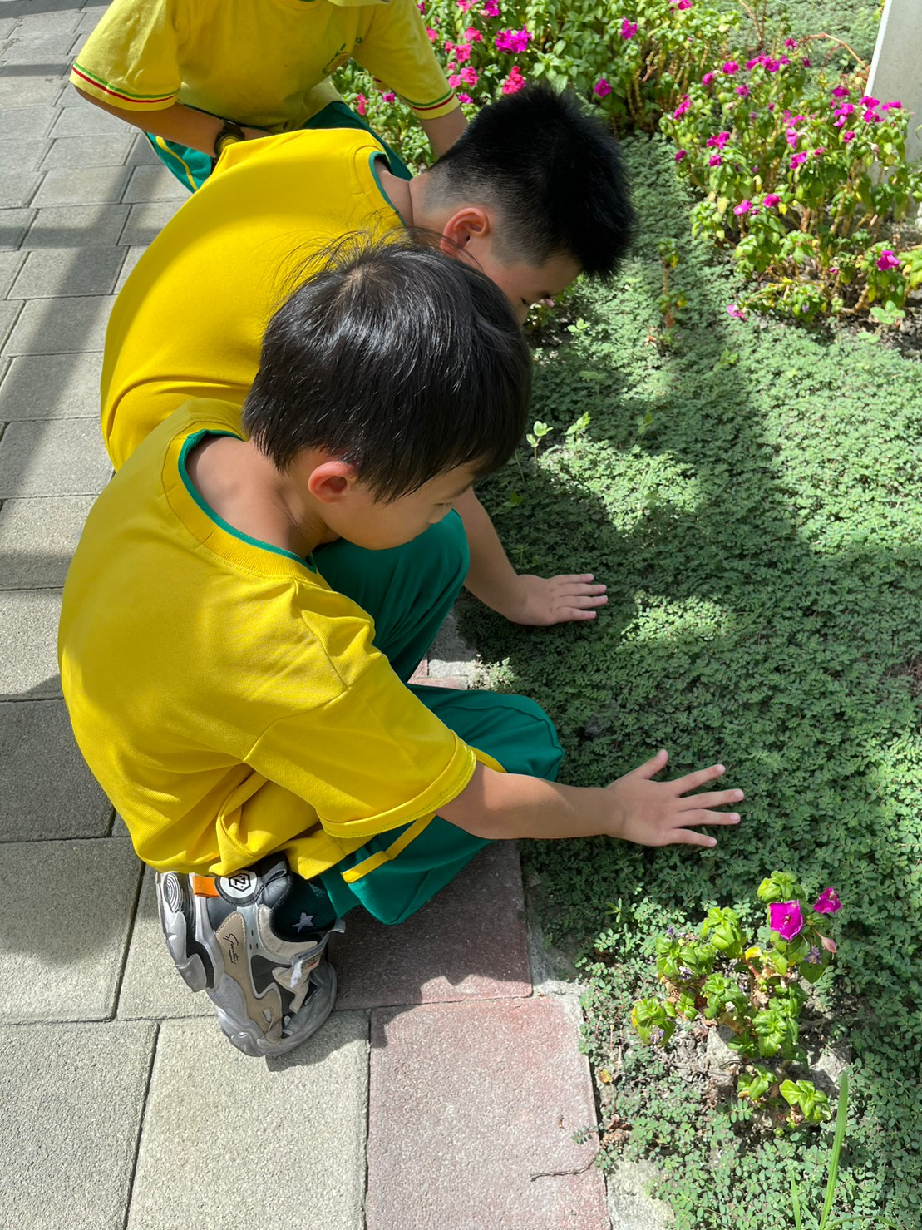
圖片說明： 抵達知卡宣 | 圖片說明： 學生親近植物
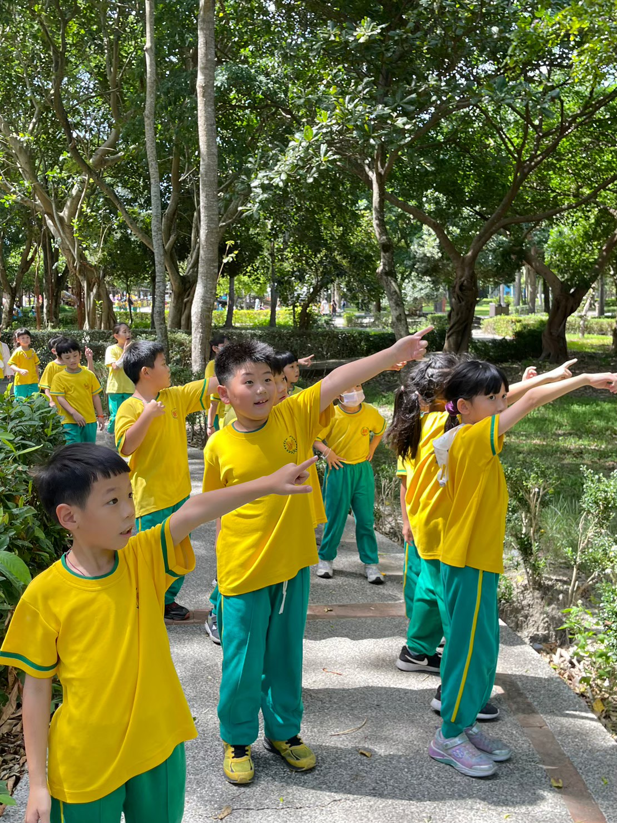 | 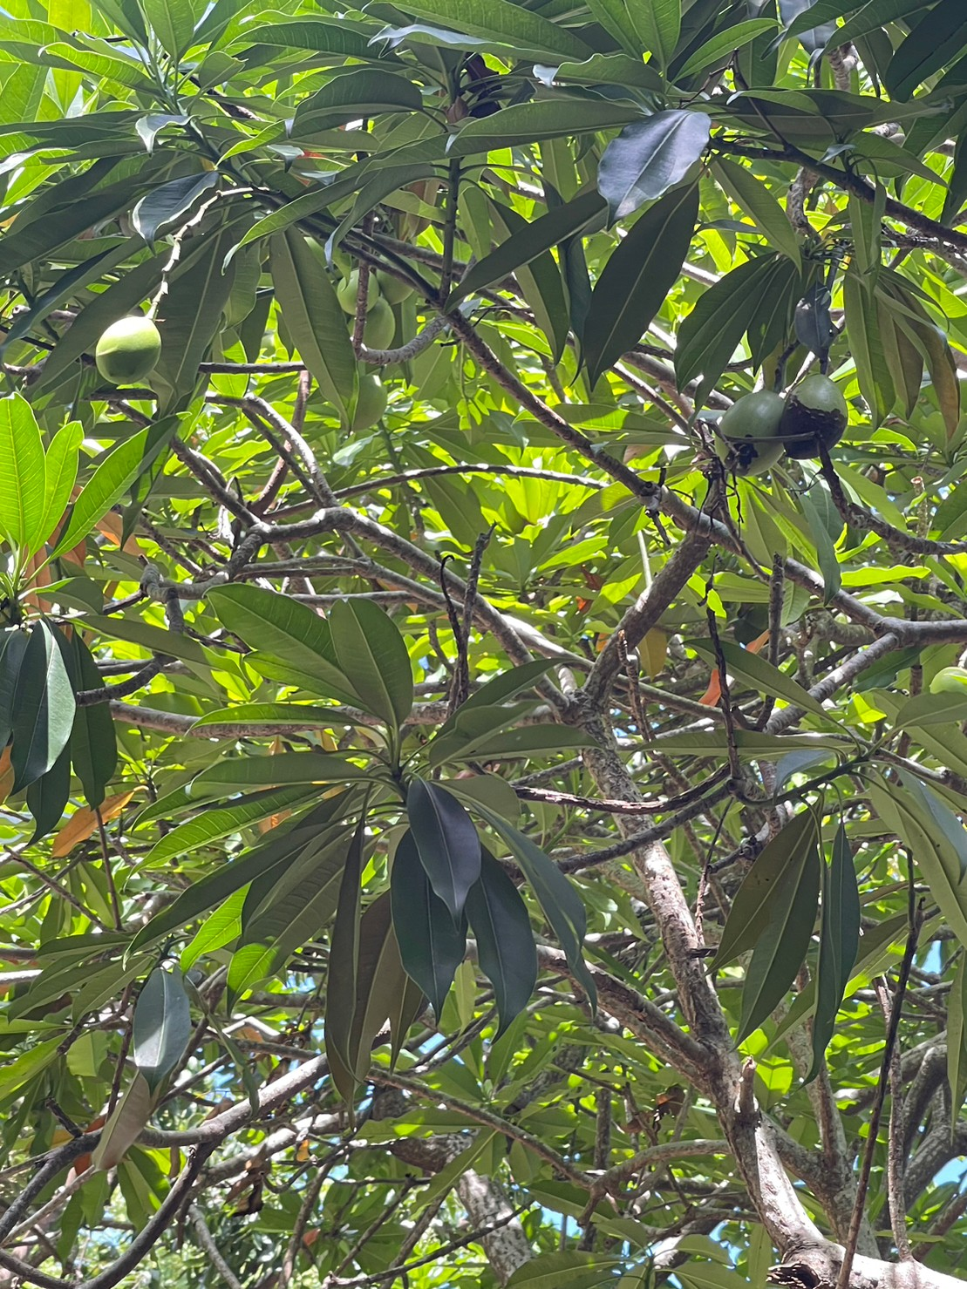
圖片說明: 介紹知卡宣植物生態 | 圖片說明： 園中植物
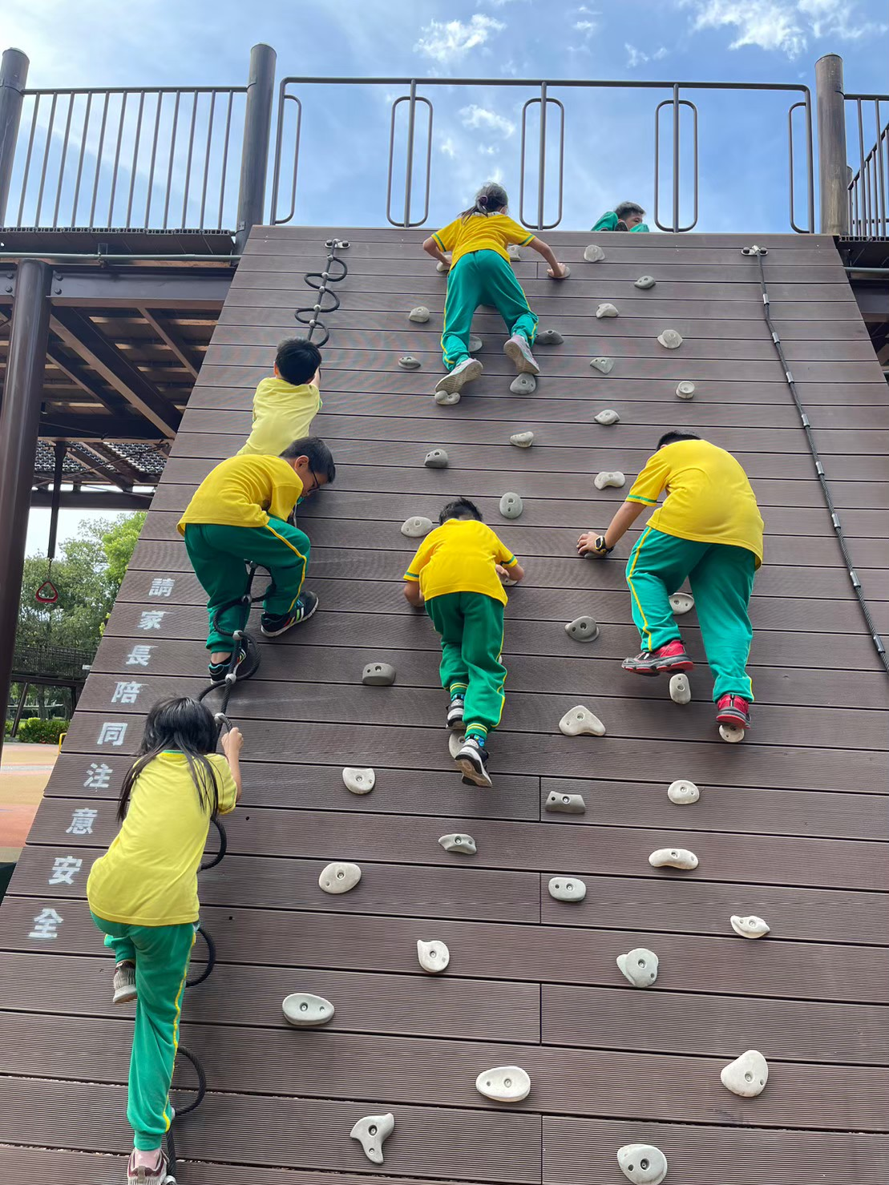 | 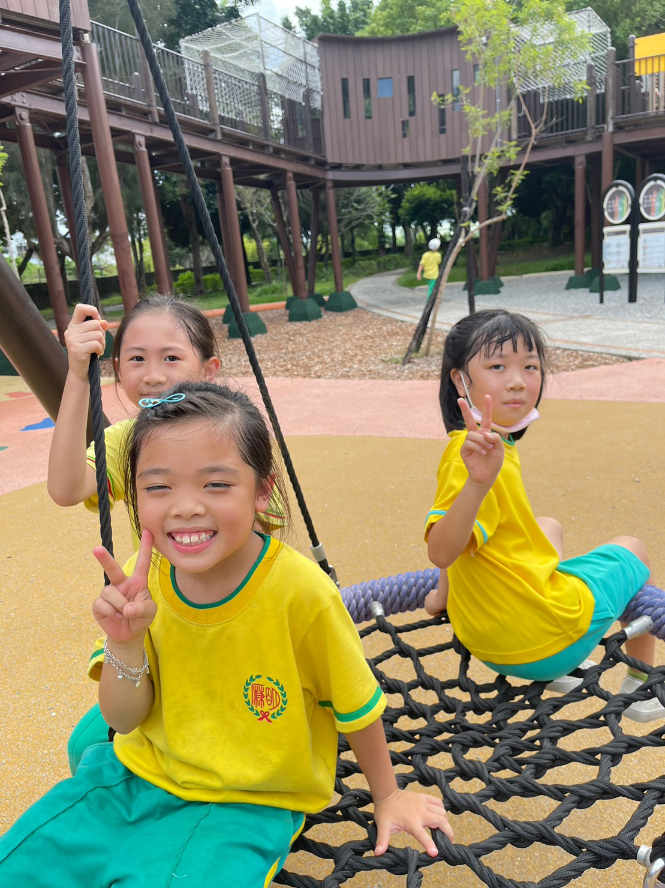
圖片說明： 學生體能活動照片(一) | 圖片說明: 學生體能活動照片(二)

